Török Ervin

A film mint esztétikai jelenség

Jelen tananyag a Szegedi Tudományegyetemen készült az Európai Unió támogatásával.

Projekt azonosító: EFOP-3.4.3-16-2016-00014

1. A FILM MINT ESZTÉTIKAI JELENSÉG

A szöveggyűjteményben közölt valamennyi tanulmány egy-egy meghatározott filmtörténeti kérdést jár körül, és más-más módszertani kiindulópontot választ. Ezek a különbségek abból is adódnak, hogy mindegyik tanulmány a film történeti mivoltát, azaz „kiállítottságának”: technikai feltételeinek, gyártásának, forgalmazásának, fogyasztási körülményeinek; valamint percepciójának és értelmezésének időben változó feltételeit eltérő módon közelíti meg, vagy legalábbis máshová helyezi a hangsúlyjeleket.

A film befogadásának változó feltételeit még inkább érzékelhetővé teszi a digitális átállásból következő globális médiakörnyezeti átalakulás. A film kiállítottságának és megítélésének gyors változása beláthatatlanul sok következménnyel jár. A közreadott szövegekben több olyan közös pont van, ahogyan ez a változás a film történeti tanulmányozásának diszciplináris kérdéseként megjelenik. Ezek közül egyet szeretnénk kiemelni, amely különösen fontosnak tűnik:
miként viszonyulnak a tanulmányok a filmhez mint esztétikai jelenséghez. A film esztétikai aspektusának eltérő elgondolásai ugyanis döntően meghatározzák a film történeti létmódjáról kialakított elképzelést. Ebben az olvasóleckében ezt a kérdést járjuk körül, azaz hogy a film esztétikai jelenségként való tételezése hogyan határozza meg a filmtörténetírás valamennyi gyakorlatát, és vezet adott esetben a film eltérő szempontok szerinti leírásához.

Minden filmtörténeti vizsgálat számol a tárgya esztétikai aspektusával. A film esztétikai megítélése, valamint művészetként való elismerése és vizsgálata végigköveti a film mint médium történetét, a korai filmelmélettől kezdődően mind a mai napig, amikor a digitális film esztétikai lehetőségeire vonatkozó kérdések filmontológiai kérdésekként is megfogalmazódnak.

D. N. Rodowick

„Pontosabb képet alkotunk arról, mivé vált a fénykép a digitális rögzítés, szerkesztés és terjesztés által, ha megpróbáljuk feltérképezni a képekre vonatkozó, kulturálisan módosuló érzékünket […]. Már esett szó arról, hogy a digitális képek felfokozott grafikussága még inkább festőivé teszi azokat; már sokkal hozzáférhetőbbek kreatív céljaink számára, és kevésbé vannak a fizikai világ oksági viszonyaihoz hozzáláncolva. Ugyanígy, e képek megítéléséhez alkalmazott észlelési feltételek inkább térbelivé váltak és kevésbé időbelivé, kevésbé indexikussá és inkább ikonikussá, noha ez az ikonikusság a szimbolikus lejegyzés kimenete.”

(David Norman Rodowick: Fejezetek A film virtuális életéből. Ford. Török Ervin. Apertúra, 2018. tavasz. URL: http://uj.apertura.hu/2018/tavasz/rodowick-fejezetek-a-film-virtualis-eletebol/ )

A korai filmelmélet a film önálló esztétikai teljesítményének elismertetéséért küzdött. Gondoljunk például Balázs Béla vonatkozó megjegyzéseire, aki úgy beszél a filmről mint az emberiség új és közös anyanyelvéről, amely nem ismeri a verbális nyelvi határokat, hogy ezáltal is rögzítse a film sajátos teljesítményét.
Magyarázatai szerint a filmművészet megértéséhez nem pusztán az irodalomból, a képzőművészetből, a színházból (és a zenéből, bármilyen furcsának is tűnhet ez a némafilmre vonatkoztatva: Eisensteinnek a montázsról szóló fejtegetései a képkapcsolatokat egyebek mellett zenei szerkesztési elvek mentén is elemzik) hozott mintázatokat kell irányadónak tekintenünk. Szerinte a film mint reprodukciós művészet az ember és a világ láthatóságának a korábbitól eltérő módozatát teremti meg, és egészen új vizuális nyelvet hoz létre, amelynek logikája, működési elvei éppen az irodalmi elbeszélői formáktól és a színházi látványtól való különbségében ragadható meg.
Balázs Béla

„A film a fogalmak és a szavak alá eltemetett embert ismét a napvilágra emeli és közvetlenül láthatóvá teszi.
Ez a látható ember azonban ma már nem él, és még nem született egészen újjá, mert a természet törvénye, hogy amelyik szervet nem használják, az visszafejlődik, elkorcsosul. A szavak kultúrájában nem vettük igénybe testünk kifejezőképességét, és így az emberi test el is veszítette a kifejezés lehetőségét, ügyetlenné, primitívvé, barbárrá változott. Egészen vad, primitív népek mozdulatkifejezési készsége igen gyakran jóval fejlettebb, mint a hatalmas szókinccsel rendelkező európai népeké. A filmművészet jó néhány éve szükséges még, és a tudósok a kinematográfia segítségével összeállíthatják majd az arcjáték és a kifejező mozdulatok szótárát, a szavak lexikonához hasonlóan.”

(Balázs Béla: A látható ember. In Balázs Béla: A látható ember. A film szelleme. Gondolat, Budapest, 1984. 17.)

Fontos hangsúlyozni, hogy a filmnek a magasművészetekhez való viszonya a kezdetektől fogva felemás. Abban az értelemben felemás, hogy szinte megjelenésétől kezdődően megfogalmazódott az igény, hogy hasonló megítélési mód és szempontrendszer szerint tárgyalják, mint a hagyományosnak számító művészeti formákat, és különféle törekvések jelentkeztek, amelyek a film így vagy úgy értett esztétikai teljesítményét méltatták, összehasonlítva más művészeti jelenségekkel. Ugyanakkor – akár technikai reprodukciós médiumként, akár tömegszórakoztatási gyakorlatként tekintve – a film bizonyos értelemben szemben állt a hagyományos művészeti gyakorlatokkal, vagy legalábbis nehezebbnek tűnt azon kritériumok, intézményi, kanonizációs gyakorlatok és hermeneutikai kódok szerint megítélni, amelyek mentén utóbbiakat általában vizsgálták.
Már egészen korán megjelent az igény a film művészi lehetőségeinek kihasználására (ahogy minden új médium esetében a médium nyújtotta kreatív potenciál felfedezése és kikísérletezése voltaképpen megelőzi a standardizálódását). A „művészmozi” első formái jobbára színházi(as) darabok, adott esetben regények filmes adaptációi voltak, amelyeket magasművészetnek szántak.

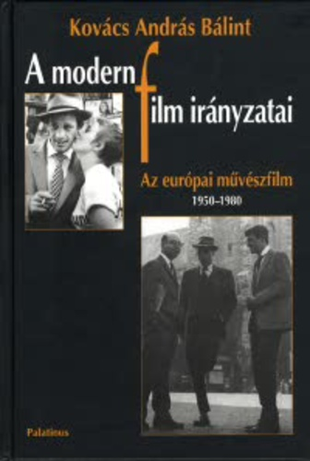
Kovács András Bálint

„A művészfilm fogalmának mint intézményes filmformának az eredete az 1900-as évek végére vezethető vissza. 1908-ban alapították meg Franciaországban a Film d’art nevű céget, és ugyanebben az évben nyitottak egy mozit a rue Charras-ban Párizsban az úgynevezett művészfilmek forgalmazására. A Film d’art termése azonban nem volt több népszerű színdarabok adaptációjánál, és kevés köze van a későbbi művészfilmhez. A Film d’art nagyon konzervatív értelemben volt művészi. Ez volt az oka az avantgárd művészek ellenségességének a Film d’art-ral szemben. Számukra ez nem volt több, mint a hagyományos elbeszélésmóddal és drámával kötött kompromisszum, vagy ahogy Epstein fogalmazott, a Film d’art „lefényképezett színház” volt. Inkább a művészi igényt látták benne, semmint a megvalósult művészetet.”

(Kovács András Bálint: A modern film irányzatai. Az európai művészfilm 1950-1980. Palatinus, Budapest, 2008. 43.)

A filmhez kapcsolódó ilyen „művészeti igény”, amely a „lefényképezett színház” jelenségében került kifejezésre, egyben a filmnek egy konzervatív művészetfogalomhoz való hozzáhasonítás iránti igényeként mutatkozott meg.
A kortárs filmtörténetírás részben vitatja a film d’art – az idézett szövegrészben is megfogalmazásra kerülő – megszilárdult kritikai megítélését, amennyiben eredeti forgatókönyveket és filmzenét is írtak ezekhez a filmekhez, és egyszerre használták a klasszikus polgári színjátszás konvenciót, valamint látványos elemeket.
Christophe Gautier: Histoire d’un crime. Vies et morts du Duc de Guise. 1895, 2008/56. URL: https://journals.openedition.org/1895/4069
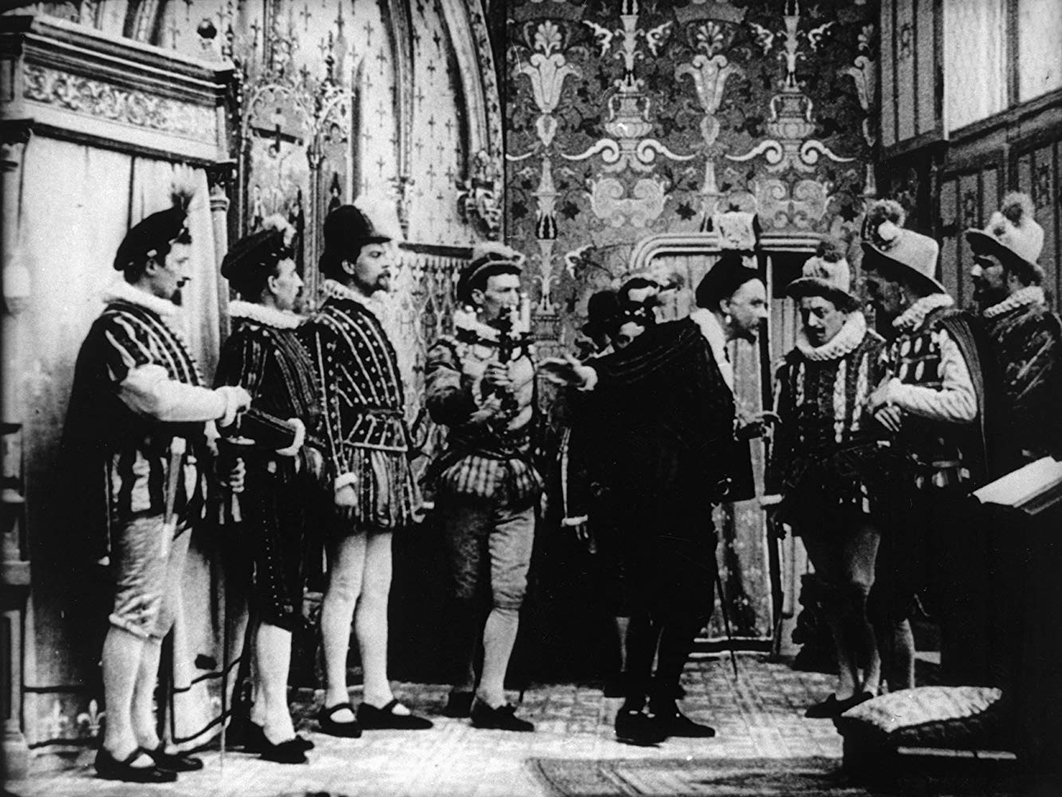
L'Assassinat du duc de Guise (André Calmettes, Charles Le Bargy, 1908)

Ezzel szemben a kísérletező, avantgárd filmes gyakorlatok a filmben többek között a magasművészetek és a populáris szórakoztató formák közötti átjárhatóságot pillantották meg. Ugyanakkor az avantgárd művészetek elitellenességéből a legritkább esetekben következett a tömegek számára fogyasztható, az önelvű, autonóm műalkotás paradigmáját lebontó, meghaladó és egyben a társadalmi tudatosságot forradalmasító esztétikai gyakorlat megvalósítása (ami pl. a szovjet montázsiskola egyik célkitűzése).

A filmes avantgárd első hullámának képviselői (1919-1929) azért is fordultak előszeretettel a filmhez, mivel a film általában véve a modernitás világtapasztalatának a kifejeződése és egyben megtapasztalásának, artikulációjának a közege. Ez több aspektusból is elgondolható, ezek közül most kettőt emelünk ki. Először is az időtapasztalat, a lépték, valamint a tárgyakban és terekben ható erők, másodszor a látványosságok kérdésének szintjén vizsgáljuk, hogyan kapcsolódik a film általában a modernitás alaptapasztalatához.

(Idő, tempó, lépték) A filmről szóló korai beszámolók egyik gyakran visszatérő témája a relatív sebesség: a film az ember alkotta tárgyaknak (automobilok, vonatok, stb.), a fizikai világnak (a tenger hullámai, a kéményfüst, stb.) és a létezőknek (emberek, lovak, stb.) a felvevőgép által rögzített mozgásai és ezek sebességeinek, relatív mozgásainak összehangolását célozza. A film mozgások temporális összefüggéseinek artikulációjaként – vagyis a létezők relatív mozgásainak differenciális viszonyaként – fordítja le az időt.
E relatív mozgások lefordításának vagy közvetítésének a film által elvégzett munkája egyben a lépték és a méret kérdéseként is jelentkezik: a plánméretek váltakozása, a szuperközelitől a nagytotálig a nézői figyelem más-más tempóját igényli. A plánváltások tempója mint a nézői figyelemmel való időgazdálkodás nem kizárólag dramaturgiai kérdésként jelentkezik, hanem az érzékelés olyan módosult meghatározottságaként, mely egyben a klasszikus műalkotás fogalma által igényelt elmélyülés ellenében hatott.

Walter Benjamin a filmnek ezt a tapasztalatát a technikai médiumok általános, új hatásaként, a figyelem „szétszóródottságaként” írta le. Benjamin esszéjében ugyanakkor ez nem, vagy nem egyértelműen negatív minősítés. A film által megkövetelt figyelem különbözik attól a formájú elmélyüléstől, amelyet az „auratikus műalkotások” igényelnek, viszont egy új idő- és tértapasztalat készség-szintű begyakorlásának számít, és Benjamin szerint összefonódik új művészeti gyakorlatok igenlésével.

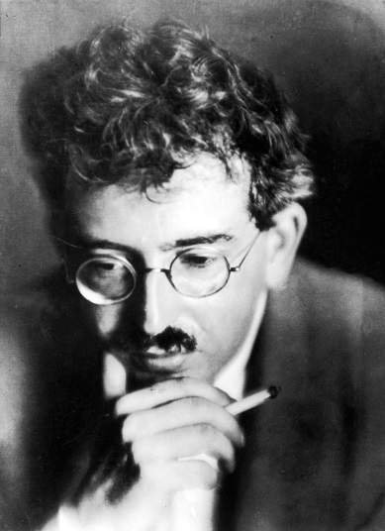
Walter Benjamin: A műalkotás a technikai sokszorosíthatóság korában. In Walter Benjamin: Kommentár és prófécia. Gondolat, Budapest, 1969. 301–334. URL: http://www.intermedia.c3.hu/mszovgy1/benjamin.htm

Walter Benjamin (1892–1940)

Nem véletlen az a gyakorta megfogalmazott tézis, hogy a film megjelenését követően minden korábbi cselekvési teret és gyakorlatot szükségszerűen lassúként érzékeltek. A Háború és béke nem terjengős, ahogy Az eltűnt idő nyomában sem tekinthető annak. De kétségtelenül „lassúnak” számítanak, ha azokhoz az észlelési sematizmusokhoz viszonyítjuk, amelyeket a technikai médiumok és különösen a film hozott létre.
(Látványosság) A huszadik század utolsó harmadától kezdődő vizsgálatok (pl. Guy Debord, Laura Mulvey) egyik meghatározó felismerésének és vizsgálati terepének számított a látványosságként („attrakcióként”) értett film.

A filmnek megjelenésétől kezdődően igen sok használati módja volt: katonai-hadászati, tudományos, oktatói, tréningező, propagandisztikus, stb. Mégis, idővel központi és meghatározó paradigmájává az elbeszélő játékfilm vált. Hozzávetőlegesen már az 1910-es évekre kialakultak azok az alapvető szerkesztési eljárások, a plánokra bontás, a mozgásirányok, a valamire irányuló cselekvés és tárgyának összekapcsolása, a párhuzamos helyszínek metonimikus vagy metaforikus egymásra vonatkoztatása stb., egyszóval a narratív kontinuitás kialakításának dramaturgiai és vizuális formái, amelyek mindmáig döntően meghatározzák a film elbeszélői szerkezetét. Ezt nevezi a filmtudományos köznyelv „klasszikus kontinuitásnak”, és hozzávetőlegesen a tizenkilencedik századi regény elbeszélői gyakorlatának kiterjesztett és módosított folytatását értik alatta.

A narratív integrációnak ezt a gyakorlatát megelőzően viszont, így érvelnek a korai mozi kutatói, egyáltalán nem volt egyértelmű, hogy az elbeszélő játékfilm lesz a film meghatározó paradigmája. Elsősorban azért nem, mert a vásári szórakoztatás formájaként lenyűgöző és figyelmet magához vonzó kulturális gyakorlatként működött. A film a revühöz, a cirkuszhoz, a varietéhez hasonló tömegszórakoztatásként intézményesült a mozgókép első 10-15 évében, melynek középpontjában az akár minden narratív vonatkozás nélküli látvány állt, függetlenül attól, hogy trükkfelvételről, katonai-politikai nevezetességeket mutató felvételekről vagy hétköznapi jelenségek lefilmezéséről van-e szó. A narratív értelemben egymáshoz gyakran lazán vagy egyáltalán nem kapcsolódó felvételek sorozatában a nézőket értelemszerűen nem a történetmondás elsőbbsége nyűgözte le, hanem a látvány fizikalitása, az elemezhetővé és átélhetővé vált (objektív vagy fiktív) mozgásviszonyok feltárulkozása.

Az elsődleges látvány nyújtotta élvezet forrása többféle lehet. Vivian Sobchack egy tanulmányában („Belevágni”: techné, phüszisz, poiészisz és a lassítás attrakciói) ezt Martin Heideggertől kölcsönzött fogalmak segítségével írja le.
Tom Gunning: „Now you see it, now you don’t.” The Temporality of the Cinema of Attractions. Velvet Light Trap, 1993/2.

Szerinte a film (a korai film kicsit másként ugyan, mint a kortárs digitális filmek) az emberi szem által nem érzékelhető sebességű és léptékű mikro- és makromozgásokat, a világ alkotó feltárulását mutatja, amit a film technikai apparátusa közvetít. A világ közvetlensége ebben a közvetítettségben tárul fel, ahogy a világ a technika általi elrendezettségében válik közvetlenül érzékelhetővé.
Vivian Sobchack: „Belevágni”: techné, phüszisz, poiészisz és a lassítás attrakciói. Apertúra, 2013. ősz. Ford. Füzi Izabella és Hrivnák Anita. URL: http://uj.apertura.hu/2013/osz/sobchack-belevagni-techne-phuszisz-poieszisz-es-a-lassitas-attrakcioi/

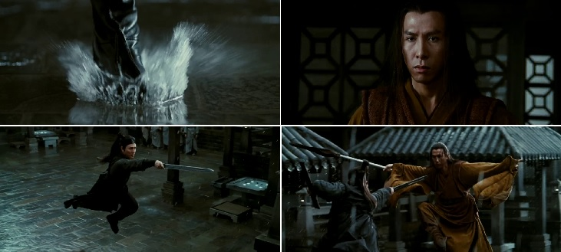
Hős (Ying Xiong. Yimou Zhang, 2002)
A lehengerlő látványosság nem feltétlenül valami kitüntetettre és ritkán látottra vonatkozik, hanem általában a világ bármilyen típusú, természetét tekintve alkotó feltárulkozásának (ahol az „alkotó” jelleg a heideggeri „poiészisz” egyszerűsített fordítása) és egyben a látás antropológiai korlátozottságának, határoltságának is a közvetett megmutatkozására. Sobchack példái a kortárs digitális trükkfilmekből származnak, ahol nem a gyorsítás, hanem éppenséggel a szuperlassú („bullet-time”) felvételek, a fizikai világ szabad szemmel nem észlelhető változásai, történések mikrorészletei jelennek meg látványosságként. A jelenségek részletes láthatóvá válása és tempójának kiterjesztése – messze az emberi érzékelés határain túlra – válik a világ esztétikai jelenségként való megtapasztalásának kihívásává.
A világnak a technikai reprodukció által végrehajtott esztétikai feltárásához tartozik még a tárgyak „átalakítása”: a szokatlan használat és megjelenés révén új, ebben a formában nem elgondolható és megtapasztalható vitális energiák szabadulnak fel.
D. N. Rodowick

„A szürrealista mozinak az volt a nagy felfedezése, hogy bemutatta a szokatlan kontextusba áthelyezett hétköznapi tárgyak kísértetiességét, akár a fotogénia – a bekeretezés és lefényképezés aktusa –, akár a színrevitel és szerkesztés révén. A fénykép és a film a szürrealistákat a szuggesztív hatalmukkal bűvölték el, ahogy a hétköznapiként megtapasztalt tárgyakban rejtett, kísérteties és nem felismert erők hatnak. A fotografikus okozás e hatás kiváltásának fontos eszköze volt, mint a köznapinak a szokatlan kontextusokba vagy kombinációkba való kivetítése, ahogyan a szürrealista tárgyak létrehozása is gyakran hétköznapi eszközök átalakulását feltételezte: mint Marcel Duchamp ready-made-jei vagy Man Ray vasalói, amelyekre tűk vannak szerelve, vagy Meret Oppenheim szőrmés teáscsészéi.”
(D.N. Rodowick: Fejezetek a film virtuális életéből. Ford. Török Ervin. Apertúra, 2018. tavasz. URL: http://uj.apertura.hu/2018/tavasz/rodowick-fejezetek-a-film-virtualis-eletebol/)

A korai mozi, a némafilm és a hangosfilm ötvenes évekig tartó korszakának a tanulmányozása során az esztétikai szempont érvényesítése nem járt feltétlenül együtt egy művészettörténeti perspektíva érvényesítésével. Noha különösen az avantgárd filmkészítés esetében megfigyelhető a törekvés a film felzárkóztatására a kortárs művészet vizuális és gondolati eljárásaihoz, a filmtörténeti vizsgálatok e filmeket döntően nem szinguláris művészeti teljesítménynek tekintettek.
François Truffaut beszél a „szerzők politikájáról”
https://www.youtube.com/watch?v=9B3ujgoLHjg

Ennek több oka is van.

- Az egyik, hogy a némafilm-korszak alkotásainak nagyobbik része elpusztult vagy nem is archiválták, ezért vizsgálhatósága részben másodlagos forrásokra utalt.
- A másik ok, hogy voltaképpen csak a francia újhullám által meghirdetett „szerzők politikájával” nyert polgárjogot az az elképzelés, hogy a filmalkotás ugyanabban az egyéni értelemben számít kreatív folyamatnak, mint mondjuk az irodalom vagy a festészet, és a film megítélhető mint elsődlegesen művészeti produktum. A szerzőség fogalmának ez a középpontba emelése a rendező teljesítményét kiemeli a közös alkotási folyamatból; így válik lehetővé egy olyan történeti perspektíva felszabadítása, amely közelebb áll a hagyományos művészeti vizsgálatok kanonizációs gyakorlataihoz.
Kovács András Bálint: A modern film irányzatai. I. m., 42–47.

- Harmadrészt, noha a film már nagyon korán viszonylag differenciált nézői csoportokat próbált elérni (például Franciaországban léteztek avantgárd filmekre szakosodott vetítőhelyek), csak jóval később, nagyjából a második világháborút követően jöttek létre a „művészmozi” terjesztését kiszolgáló filmklubhálózatok és filmfesztiválok. Európában kialakultak azok a filmtámogatási intézmények és professzionális kanonizációs fórumok, amelyek intézményesen is (mind az előállítását, mind terjesztését és recepcióját tekintve) támogatták a film művészetként való értékelését.

